程
序
部
分

这是关于 VEX V5 2025-2026 Push Back 比赛相关的程序部分笔记

程序相关

函数介绍
在 function.cpp 文件中， 我们把常用的功能提取封装成了函数以解耦、提高开发效率 以下为介绍和一些说明

1. init()
功能：IMU 初始化与校准监控函数。在 IMU 开始校准时持续显示当前朝向，同时在 Brain 屏幕和控制器屏幕输出角度，便于调试。可用于辅助判断是否校准完成以及避免偶发的传感器故障

2. MoveDistancePID(...)
功能：核心移动函数，基于行程轮（y 编码器）实现带 IMU 朝向纠偏的精准直线移动，并支持平滑加速/减速。
关键机制：
- 使用行程轮（假设直径为 2 英寸，周长 2π 英寸）将编码器转角换算为实际移动距离（单位：英寸）；
- 实时计算剩余距离，并动态调整目标速度（非线性减速：currentSpeed = pow(remainingDist * DISkp, 2) * Maxspeed）；
- 通过 IMU 误差进行差速纠偏（k = deg_error * Anglekp）；
- 包含超时保护，防止卡死；
- 电机模式为百分比控制。
注：此函数中 DISkp 控制减速灵敏度，Anglekp 控制纠偏强度。

3. smartTurn(double targetAngle, double kP, double kI, double kD)
功能：基于 IMU（惯性测量单元）反馈，使用 PID + 前馈 + 动态增益调整机制，实现高精度的原地转向控制。
特点：
- 自动将角度误差归一化到 [−180∘,180∘] ，避免绕远路；
- 接近目标角度（误差 < 15°）时自动降低比例系数 kP，减少超调；
- 引入积分项（带条件积分与抗饱和处理）消除稳态误差；
- 限制输出在 [−100%,100%] ，防止电机过载；
- 有 3 秒超时保护，避免死循环；
- 到达目标角度后需稳定 50ms 才算完成，提高鲁棒性。

4. move(vex::directionType dir, float dis, int v)
功能：最基础的同步直线移动函数，仅依赖左右电机编码器，不使用 IMU。
用途：用于对精度要求不高、路径短或调试场景。
注意：两个电机同时 spinFor，右轮设为阻塞模式以确保同步结束。

5. moveTime(vex::directionType dir, double sp, double times)
功能：按固定时间与速度进行粗略移动。
适用场景：无编码器反馈、或临时测试用（如冲撞、微调位置）。
缺点：受电池电压、地面摩擦影响大，重复性差。

6. front_panel_control() / front_panel_released()
功能：控制前挡板（气动或电磁阀）的开关状态，使用“单次触发+状态锁”机制防止按键连发。
逻辑：按一次开，再按一次关，交替切换。

7. Double_hook_control() / Double_hook_released()
功能：与前挡板类似，用于控制双边钩子机构的释放/收回，同样采用防抖切换逻辑。

8. Bucket_to_Bridge() 与 Bucket_to_Bridge_rdiff()
功能：这是解耦的经典例子，这是一个完整的自动任务函数，用于“从得分桶区域运球到桥区并释放”。
注：我们特地编写了_rdiff 版本参数微调（如时间、速度），用于适应右侧场地差异。
流程：
- 打开前挡板；
- 启动滚筒吸球；
- 向前冲入得分区；
- 等待吸球完成；
- 后退至桥区；
- 抬升机构并反向吐球；
- 执行“抖动”动作释放残余球；
- 复位机构。

9. pid(double t, double kp, double ki, double kd, double minVolt)
功能：使用电压控制模式的 PI 转向函数（虽然叫 pid，但实际未使用 D 项）。
优势：电压控制比百分比更线性，适合 PID 输出直接映射。
特点：
- 设置死区电压（minVolt）克服静摩擦；
- 输出限幅在 ±12.8V（V5 电机最大电压）；
- 同样包含误差归一化、积分抗饱和、目标稳定判断。

11. getSmoothTargetVelocity(...)
功能：辅助函数，根据当前已行进距离，计算理论上的平滑目标速度（使用余弦函数实现加速度连续的 S 型减速）。
原理：
- 先计算所需减速距离：d=2av2​ ；
- 在减速段使用 v(t)=vmax​⋅21+cos(π⋅t)​ 实现“零加速度启动/停止”，减少机械冲击。
用途：可集成到高级移动逻辑中，提升运动平顺性（当前未直接调用，但为未来优化预留）。

12. Occupying_the_scoring_zone()
功能：执行“占据得分区”自动任务，典型用于防守或得分区域控制。
动作序列：
- 向前移动一段（右轮行程更长，可能用于斜向进入）；
- 释放双钩锁定位置；
- 短暂后退并持续后移，完成占位。
控制细节：期间切换电机 stopping mode（hold → brake），适应不同阶段需求。

算法介绍
1. PID算法
PID（比例-积分-微分）控制是一种广泛应用于机器人运动控制的反馈调节算法，其目标是让系统输出（在这里就是机器人朝向、位置）快速、稳定、无超调地跟踪目标值。
这是通用的表达式
$$Output=K_{p}⋅e\left(t\right)+K_{i}⋅\int{e}\left(t\right)dt+K_{d}⋅\frac{de\left(t\right)}{dt}$$
具体地说，这个算法主要在两个函数中体现

1. smartTurn
- P（比例项）：
  - P = kP * error
  - 作用：提供与误差成正比的响应，误差越大，输出越大。
  - 影响：kP 过大 → 超调、震荡；过小 → 响应慢、无法到位。
  - 动态调整：当误差 < 15° 时，kP *= 0.6，实现“近目标减速”，提升稳定性。
- I（积分项）：
  - I = kI * integral，其中 integral 累加历史误差。
  - 作用：消除稳态误差（如摩擦力导致的“差一点点”）。
  - 抗饱和处理：
    - 仅当 |error| < 15 时才积分（避免大误差时积分爆炸）；
    - 积分值限幅在 ±3000，防止“积分饱和”导致过冲。
  - 影响：kI 过大 → 振荡；过小 → 残留误差。
- D（微分项）：
  - D = kD * (error - prevError)
  - 作用：预测未来趋势，抑制超调和抖动。
  - 影响：kD 过大 → 噪声放大、电机抖动；过小 → 减震效果弱。
  - 说明：VEX IMU 噪声较大，kD 通常设为较小值（0.1–0.4）。提及传感器噪声，可以使用卡尔曼滤波等算法减小误差，但是实际发现陀螺仪的噪声静止时大约只有±0.5°，再加上机器已经有了机械校准的设计，所以我们并没有实现处理噪声的算法，但是其对D的影响仍然不可忽略
- 其他增强机制：
  - 前馈（feedforward）：我们定义了 kV 和 feedforward，但当前未在 smartTurn 中使用（可后续加入用于大角度转向提速）。

2. MoveDistancePID
虽然函数名含 “PID”，但其实未显式使用完整 PID，而是融合了：
- 距离控制：通过动态速度规划（非线性减速）实现“类 PID”的位置跟踪；
- 朝向纠偏：使用 P 控制（k = deg_error * Anglekp）进行差速修正，属于 角度 PID 的 P 项简化版。
- Anglekp（即角度纠偏的 kP）：
  - 作用：误差越大，左右轮速度差越大，转向越快。
  - 影响：过大 → 蛇形走位；过小 → 无法保持直线。
- DISkp（距离减速系数）：
  - 控制剩余距离对速度的影响强度。
  - 一开始，我们使用了线性减速，但是这会导致在匀速运动到减速的转变瞬间机器人翘尾，里程计不准。现在我们通过 pow(remainingDist * DISkp, 2) 实现非线性减速：越接近终点，速度下降越快。
说明：此函数我们未使用积分和微分项，属于“P + 运动规划”混合策略，适合我们高效直线移动。

路线介绍

机器相关
一开始，我们机器15s自动的摆法是倾斜一个特定的度数，这方便了不转弯直接吸球，但是，这对于机器摆放的要求过高，容易出现各种意外
为了求稳，现在我们让机器贴边启动，这一改变让我们在测试时的运行成功率得到了提升

调试、开发、统计 相关

1. 源代码的管理
我们使用了git来管理代码，这可以让我们轻松地回溯、确认每一个参数更改的影响、让我们的数据更加安全
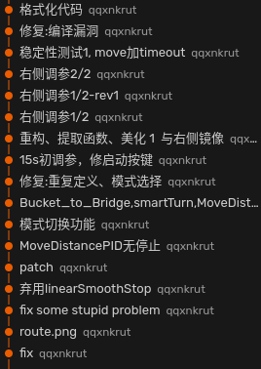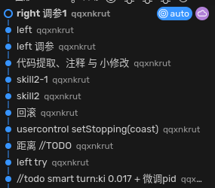
从写完基础函数到现在，这是差异统计信息
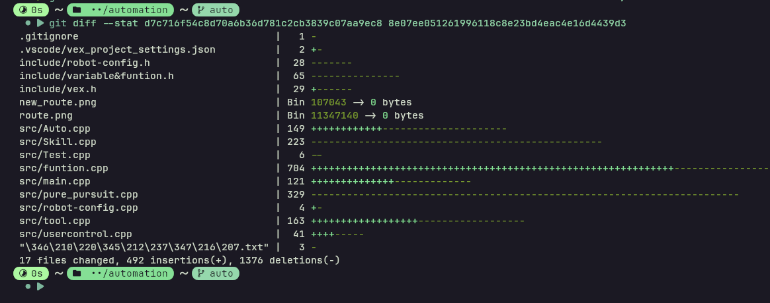

2. 函数封装
我们把自动的一些操作封装到了一个函数中，同时这个函数的传参只有容易出错的变量，这极大地方便了我们快速调试、定位问题、更改代码

